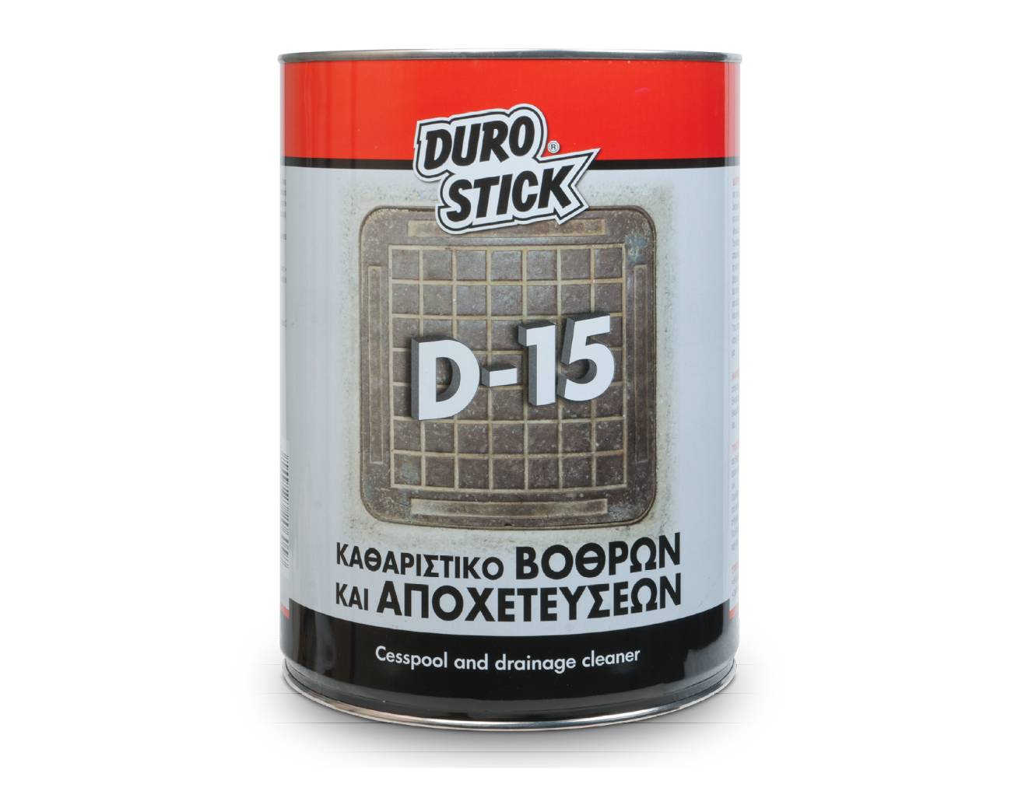
n ΙΔΙΟΤΗΤΕΣ
Ισχυρότατο καθαριστικό βόθρων και αποχετεύσεων, το οποίο χρησιμοποιείται χωρίς διάλυση.
Δρα επάνω στα τοιχώματα των αποχετεύσεων διαλύοντας λίπη και πουρί, των οποίων η συσσώρευση είναι συχνά η αιτία ‘βουλώματος’
των σωλήνων του αποχετευτικού δικτύου.
Το καθαριστικό D-15, επειδή είναι βαρύτερο από
το νερό, το διαπερνά και φτάνει εύκολα στα σημεία όπου στερεοποιημένα λίπη και πουρί έχουν φράξει τους πόρους των τοιχωμάτων των βόθρων.
Εκεί ενεργεί, διαλύοντας το πουρί και τα λίπη,
με αποτέλεσμα να ελευθερώνονται οι πόροι των τοιχωμάτων, από όπου είναι εύκολο πλέον
να διαφύγει το ακάθαρτο νερό.
Έτσι αποφεύγουμε υπερχείλιση του βόθρου, δυσάρεστες οσμές και την ανάγκη συχνών εκκενώσεων, κάνοντας οικονομία.
n ΠΛΕΟΝΕΚΤΗΜΑΤΑ
•Εύκολη εφαρμογή.
• Εξαιρετικά αποτελεσματικό και οικονομικό.
• Διατηρεί τους βόθρους σε σωστή λειτουργία (περιοδική χρήση-συντήρηση).
• Καθαρίζει και αποκαθιστά το πορώδες του βόθρου.

n ΕΦΑΡΜΟΓΕΣ
Το DUROSTICK D-15 χρησιμοποιείται για τον καθαρισμό των αποχετευτικών δικτύων και τη διάνοιξη των πόρων των βόθρων.
Είναι κατάλληλο για απορροφητικούς και σηπτικούς βόθρους. Εφαρμόζεται είτε στην αρχή του δικτύου είτε απευθείας στον βόθρο.

n ΤΡOΠΟΣ ΧΡΗΣΗΣ
Για τον καθαρισμό των βόθρων χρησιμοποιήστε 5kg/8m³ ακάθαρτου νερού. Μετά την πάροδο
5 ημερών θα έχουν ανοίξει οι πόροι και θα έχει κατέβει η στάθμη των λυμάτων.
Για βόθρους που δεν έχουν καθαριστεί
πρόσφατα ίσως χρειαστεί και δεύτερη δόση.
Για συντήρηση, αδειάστε 2kg D-15/8m³ βόθρου, κάθε 6 μήνες.
Για καθαρισμό του αποχετευτικού δικτύου, αδειάστε 2kg στην αρχή του δικτύου και επαναλάβετε ύστερα από 5 ημέρες.

n ΚΑΤΑΝΑΛΩΣΗ
600-800gr/m³, ανάλογα με τη χρήση.

n ΑΠΟΘΗΚΕΥΣΗ
Διατηρείται σε σκιερούς χώρους, μακριά από κάθε πηγή θερμότητας, για 24 μήνες από την ημερομηνία παραγωγής.

n ΟΔΗΓΙΕΣ ΠΡΟΦΥΛΑΞΗΣ
Το προϊόν χαρακτηρίζεται ως εύφλεκτο και τοξικό.
Συνιστάται να διατηρείται μακριά από παιδιά και
να εφαρμόζεται σε καλά αεριζόμενους χώρους.
Πριν από τη χρήση, συμβουλευτείτε τις οδηγίες προφύλαξης στη συσκευασία του προϊόντος
ή στο Δελτίο Δεδομένων Ασφαλείας.

n ΣΥΣΚΕΥΑΣΙΑ
Χαρτοκιβώτιο 6 τεμ. 5kg.

ΤΕΧΝΙΚΑ ΧΑΡΑΚΤΗΡΙΣΤΙΚΑ
n Μορφή - Χρώμα | Υγρό - Διάφανο
n Ειδικό βάρος | 1,14±0,05kg/lt
n Χαρακτηριστική οσμή | Ναι
n Διαλυτότητα στο νερό | Όχι

Αρ. Αδ. Εργ. Γ.Χ.Κ. Ελευσίνας: 3093/2008

DUROSTICK A.B.E.Ε.
ΒΙΟΜΗΧΑΝΙΑ ΣΥΓΚΟΛΛΗΤΙΚΩΝ ΥΛΩΝ,
ΧΡΩΜΑΤΩΝ & ΚΟΝΙΑΜΑΤΩΝ
AΘΗΝA: AΣΠPOΠYPΓOΣ ATTIKHΣ, ΤΚ 193 00,
Τηλ.: 211 60 03 500-599, 210 55 16 500, 210 55 98 350 Φαξ: 210 55 99 612
ΘΕΣΣAΛΟΝΙΚΗ: ΒΙ.ΠΕ. Θ. - ΣΙΝΔΟΣ, Ο.Τ. 44
ΟΔΟΣ ΔΑ 10, ΤΚ 570 22
Τηλ.: 2310 795 797, 2310 797 365
Φαξ: 2310 797 367
Εmail: info@durostick.gr

